Сценарий интегрированной образовательной деятельности
(социальное – коммуникативное, познание, физическая культура)
с использованием презентации
«Домашние птицы»
Младший возраст

Цель: формирование знаний и представлений о домашних птицах
Задачи:
1. Формировать элементарные знания и представления о домашних птицах: петух, курица, гусь, утка, индюк. Учить различать их по внешнему виду.
2. Развивать речь, активизировать словарь детей, упражнять в звукоподражании. Развивать слуховое восприятие, внимание, мышление.
3. Воспитывать интерес к окружающему миру, эмоциональную восприимчивость и отзывчивость.
Оборудование: презентация, кукла Аленушка.

Педагог: Ребята, к нам пришла кукла Аленушка. Поздоровайтесь с Аленушкой. (Дети здороваются с куклой.) Аленушка хочет нас познакомить с бабушкой и дедушкой, они живут в деревне.

(Слайд)
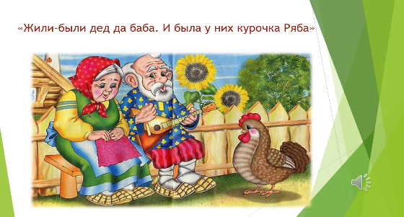
Жили были дед да баба и была у них курочка Ряба. Ребята, посмотрите вот бабушка с дедушкой и курочка Ряба. А как курочка говорит? (Ответы детей)
Правильно, молодцы. (Включает звук). Курочка Ряба очень любит кушать зернышки. Как клюет зернышки курочка? (Дети имитируют движения курочки)
У бабушки и дедушки на птичьем дворе не только курочка живет, но и другие домашние птицы.

(Слайд)
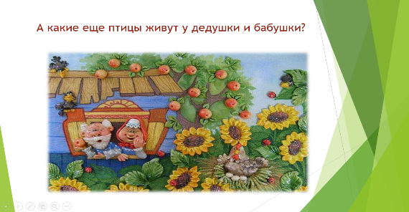

Какие же еще домашние птицы живут у бабушки с дедушкой? (Ответы детей)
Давайте заглянем на птичий двор.

(Слайд)
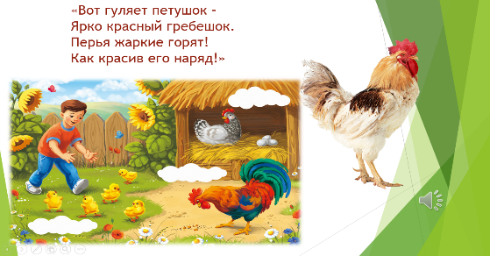
Вот гуляет петушок –
Ярко красный гребешок.
Перья жаркие горят!
Как красив его наряд!
Вот какой красивый петушок. Какой красный у него гребешок, какой большой у него хвост. Ребята, а вы знаете, как петушок говорит? (Ответы детей)
Молодцы. Вот как громко поет петушок, всех он утром будит. (Включает звук) Давайте повторим, как поет петушок.
Какого цвета гребешок? (Ответы детей)
Похлопайте крыльями, помашите, как петушок.

А какие еще домашние птицы живут у бабушки с дедушкой? (Ответы детей)

(Слайд)
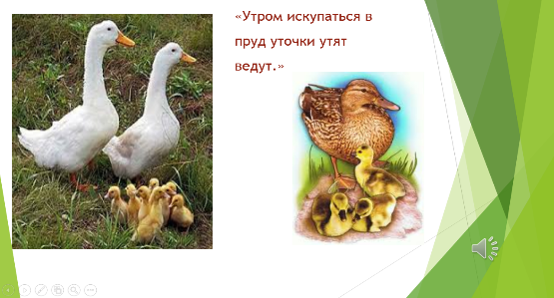
«Утром искупаться в пруд уточки утят ведут». Это уточки. Какие красивые уточки. А как они говорят? (Ответы детей)
Правильно. Давайте послушаем, как наши уточки утят зовут. (Включает звук)
Покрякаем, как уточки. (Ответы детей)

(Слайд)
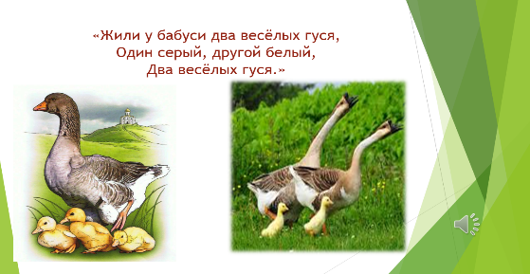
Жили у бабуси два весёлых гуся,
Один серый, другой белый,
Два весёлых гуся.
Давайте послушаем, как гуси разговаривают. (Включает звук) Повторите.
У гусей длинная шея. Покажите какая длинная шея у гусей. А теперь, ребята, давайте представим, что мы с вами домашние птицы. Идите ко мне на птичий двор.
Физминутка «Домашние птицы».
Наши уточки с утра кря-кря.
(Идут вперевалочку)
Наши гуси у пруда га-га-га.
(Делают наклоны вперед, отставив руки назад)
Наши курочки в окно ко-ко-ко.
(Перебирают ногами «ищут червячков»)
А как Петя-Петушок рано - рано поутру нам споёт ку-ка-ре-ку.
(Машут руками, кричат ку-ка-ре-ку)

(Слайд)
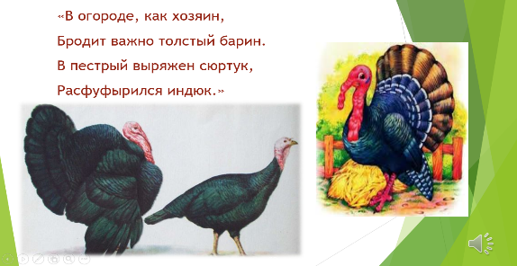
Посмотрите, В огороде, как хозяин,
Бродит важно толстый барин.
В пестрый выряжен сюртук,
Расфуфырился индюк.
Какая важная птица – индюк. У него красная борода. Большой хвост. Покажите, какой хвост у индюка. (Растопырив пальчики, дети поднимают вверх руки)
Давайте послушаем, что он нам скажет. (Включает звук)
А теперь поиграем. Игра «Чей голос».
Закройте ладошками глазки и угадайте, чей это голос.
(Прослушав звук, дети отгадывают птицу, и педагог включает слайд с изображением птицы).
Молодцы, всех птиц угадали.

(Слайд)
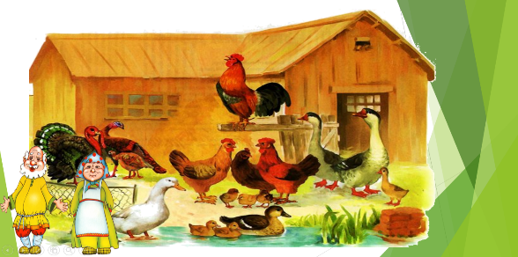
Расскажите Аленушке, кто живет у бабушки и дедушки на птичьем дворе? (Ответы детей)
Вот и сказочке конец, а вы ребята - молодцы, выходите танцевать.

(Слайд)

